Warszawa, 29.05.2019 r.

**REGRESJA LOGISTYCZNA Z WYKORZYSTANIEM   
NARZĘDZI SAS**

**223480-1528**

SEMESTR LETNI 2018/2019

**Dr inż. Aleksandra Zofia Iwanicka**

Projekt zaliczeniowy II – Model regresji logistycznej uporządkowanej i wielomianowej– modelowanie poziomu szczęścia na przykładzie Norwegii

**Lista autorów:**

Michał Hajdan 68501

Anna Kozak 68570

Marcin Mandziej 68373

Eryk Mazuś 68835

Edyta Rybicka 67670

Sylwia Semeniuk 67978

Justyna Stanek 64235

Paweł Tafliński 67500

**Spis Treści**

1. Wstęp 3

2. Eksploracja zbioru danych 4

2.1 Opis zbioru 4

2.2 Analiza zmiennej objaśnianej 6

2.3 Analiza zmiennych objaśniających 8

2.3.1 Religijność 8

2.3.2 Zdrowie 10

2.3.3 Lata_edu 10

2.3.4 Plec 11

2.3.5 Wiek 12

2.3.6 Satysf_dem 14

2.3.7 Przyw_kraj 15

2.3.8 Doch_gosp 15

2.3.9 Typ_zakładu 16

2.3.10 Przełożony 17

2.3.11 Region 17

2.3.12 Osob_gosp 18

2.3.13 Godz_pracy 19

2.4 Opis hipotez 20

3. Analiza współliniowości 21

3.1 Tolerancja zmiennej 21

3.2 Wskaźnik Inflacji Wariancji 23

4. Regresja uporządkowana 24

4.1 Model 1 – model uporządkowany ze wszystkimi efektami głównymi 24

4.2 Model 2 25

4.3 Model 3. 26

5. Regresja wielomianowa 28

5.1 Model 1 – model wielomianowy ze wszystkimi zmiennymi objaśniającymi 28

5.2 Drugi model regresji wielomianowej z usunięciem nieistotnych efektów głównych 30

5.3 Trzeci model regresji wielomianowej z usunięciem nieistotnych efektów głównych i dodaniem efektów drugiego rzędu 31

5.4 Ocena jakości dopasowania modelu 34

5.5 Interpretacja modelu 37

6. Podsumowanie i wnioski 41

7. Appendix 43

7.1 Kod źródłowy 43

# **Wstęp**

Celem niniejszego raportu jest identyfikacja determinantów szczęścia mieszkańców Norwegii oraz weryfikacja hipotezy o wpływie religijności oraz ilości przepracowanych w tygodniu godzin na poziom szczęścia. Opierając się na danych z 8 rundy European Social Survey, stworzono modele regresji logistycznej uporządkowanej oraz wielomianowej, oceniono ich jakość oraz zinterpretowano uzyskane rezultaty.

Raport ten jest kontynuacją raportu nr 1, w którym modelowano binarny poziom szczęścia. W części drugiej, poziom szczęścia ujęto w trzy kategorie: mało szczęśliwy, średnio szczęśliwy i bardzo szczęśliwy.

Weryfikowane hipotezy nie różnią się od tych postawionych w raporcie pierwszym. Pierwsza hipoteza przypuszcza, iż osoby nie utożsamiające się z żadną religią cechują się niższym poziomem szczęścia, niż osoby wyznające wiarę. Druga hipoteza przypuszcza, iż większa ilość przepracowanych godzin tygodniowo, wpływa ujemnie na odczuwany poziom szczęścia.

Raport składa się z eksploracji zbioru danych, analizy współliniowości, opisu procesu konstrukcji modeli regresji uporządkowanej i wielomianowej oraz ich oceny.

# **Eksploracja zbioru danych**

## **2.1 Opis zbioru**

Dane wykorzystane w poniższym raporcie pochodzą z European Social Survey – Europejskiego Sondażu Społecznego z 2016 r. zlecanego przez Komitet Ekspertów Europejskiej Fundacji Nauki (European Science Foundation). Celem badania jest obserwacja zmian społecznych i porównywanie wyników między krajami. W poszczególnych rundach, w latach 2002 i 2016 wzięło udział od 22 do 31 krajów.

Oryginalny zbiór danych wykorzystany w raporcie liczył 1545 obserwacji i 534 zmienne. **Na potrzeby raportu wybrano 13 zmiennych objaśnianych.** **Szczegółowy tok rozumowania stojący za wyborem konkretnych zmiennych został przedstawiony w raporcie 1.**

Wykonano następujące przekształcenia zbioru: usunięto odpowiedzi typu „Nie wiem”, „Odmowa odpowiedzi”, „Brak danych”, zmienną region zmieniono ze zmiennej znakowej na zmienną numeryczną, zmieniono nazwy zmiennych na bardziej intuicyjne, dodano również etykiety, zmienne skategoryzowano i nadano im odpowiedni format. Zmienną *osob_gosp* postanowiono pozostawić w charakterze zmiennych ciągłych. Na końcu otrzymano zbiór liczący 1440 obserwacji. Tabela 2.1 zawiera ostateczną postać zmiennych niezależnych.

|  |  |  |  |
| --- | --- | --- | --- |
| **RODZAJ ZMIENNEJ** | **NAZWA ZMIENNEJ** | **NOWA NAZWA ZMIENNEJ** | **NOWE KATEGORIE ZMIENNYCH** |
| **Nominalna**  **objaśniana** | Happy | poziom_szczescia | 0 - Mało szczęśliwa/y  1 - Średnio szczęśliwa/y  2 - Bardzo szczęśliwa/y |
| **Ciągła objaśniająca** | Hhmmb | osob_gosp | - |
| **Nominalna objaśniająca** | Wkhtot | godz_pracy | 1 - osoby pracujące między 0 a 20 godz. tygodniowo  2 - osoby pracujące między 21 a 40 godz. tygodniowo  3 - osoby pracujące między 41 a 60 godz. tygodniowo  4 - osoby pracujące co najmniej 61 godz |
| **Nominalna objaśniająca** | Gndr | plec | 0 - Mężczyźni  1 – Kobiety |
| **Nominalna**  **objaśniająca** | Agea | wiek | 1 - 22 lat i mniej  2 - 23-30 lat  3 - 31-45 lat  4 - 46-66 lat  5 - 67 lat i więcej |
| **Nominalna objaśniająca** | Jbspv | przelozony | 0 – Nie  1 - Tak |
| **Nominalna objaśniająca** | Tporgwk | typ_zakladu | 1 - Sektor państwowy  2 - Sektor prywatny  3 - Samozatrudnienie  4 - Inne |
| **Nominalna objaśniająca** | Eduyrs | lata_edu | 1 - 12 lat i mniej  2 - 13-14 lat  3 - 15-17 lat  4 - 18 lat i więcej |
| **Nominalna**  **objaśniająca** | Rlgdgr | religijnosc | 1 – Niewierząca/y  2 – Wierząca/y  3 – Bardzo wierząca/y |
| **Nominalna objaśniająca** | Region | region | 1 – NO01  2 – NO02  3 – NO03  4 – NO04  5 – NO05  6 – NO06  7 – NO07 |
| **Porządkowa objaśniająca** | health | zdrowie | 1 – Bardzo dobre  2 – Dobre  3 – Umiarkowane  4 - Złe |
| **Porządkowa objaśniająca** | stfdem | satysf_dem | 1 – Mała  2 - Średnia  3 - Duża |
| **Porządkowa objaśniająca** | atchctr | przyw_kraj | 1 – Małe  2 - Średnie  3 - Duże |
| **Porządkowa objaśniająca** | hinctnta | doch_gosp | 1 – Niski  2 – Średni  3 - Wysoki |

*Tabela 2.1* Źródło: opracowanie własne.

## **2.2 Analiza zmiennej objaśnianej**

Zmienną objaśnianą użytą w analizie jest zmienna wskazująca na poziom szczęścia respondenta. Wartości, które może przyjąć badana zmienna waha się od 0, co oznacza najniższy możliwy poziom odczuwania szczęścia do 10, co oznacza z kolei najwyższy możliwy poziom odczuwania szczęścia. Wyniki przeprowadzonych ankiet zostały przedstawione na Rysunku 1. Histogram przedstawia liczebności poszczególnych poziomów szczęścia.

Rysunek 2.2.1 i Tabela 2.2.1 wskazują, iż większość badanych określiło swój poziom szczęścia na wysokim poziomie. Dominantą oraz medianą jest kategoria 8, która została wybrana przez 490 respondentów. Tylko 3% respondentów określiło swój poziom szczęścia niżej niż wartość 5. Rozkład zmiennej objaśnianej przed dokonaniem kategoryzacji jest silnie lewostronnie skośny.

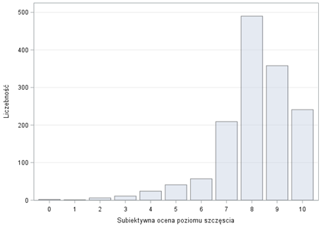

*Rysunek 2.2.1* Źródło: opracowanie własne.

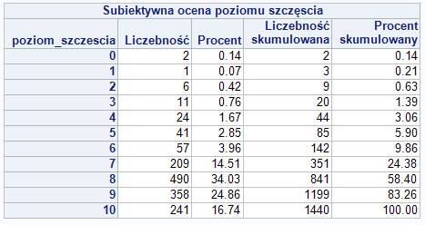

*Tabela 2.2.1* Źródło: opracowanie własne.

Do dalszego badania zmiennej w regresji logistyczną dokonano kategoryzacji zmiennej objaśnianej.

Rysunek 2.2.2 i Tabela 2.2.2 przedstawiają rozkład zmiennej objaśnianej po dokonaniu kategoryzacji oryginalnej zmiennej objaśnianej tj. Poziomu szczęścia. Po zapoznaniu się z rozkładem zmiennej objaśnianej przed kategoryzacją postanowiono stworzyć trzy kategorie zmiennej:

* Mało szczęśliwy - obejmuje obserwacje, dla których wartość zmiennej objaśnianej znalazła się na poziomie od 1 do 6
* Średnio szczęśliwy - obejmuje obserwacje, dla których wartość zmiennej objaśnianej znalazła się na poziomie 7 i 8
* Bardzo szczęśliwy - obejmuje obserwacje, dla których wartość zmiennej objaśnianej znalazła się na poziomie 9 i 10

Po kategoryzacji otrzymujemy trzy grupy respondentów, z których największy udział mają respondenci deklarujący średni poziom szczęśliwości. Stanowią oni 48,68% wszystkich badanych. Grupa bardzo szczęśliwych również odznacza się dużym udziałem na poziomie 41,48%. Zgodnie z powszechnym przekonaniem o tym, że naród norweski jest narodem szczęśliwym grupa mało szczęśliwych okazuje się być najmniej liczna, co dobrze oddaje Rysunek 2.2.2.

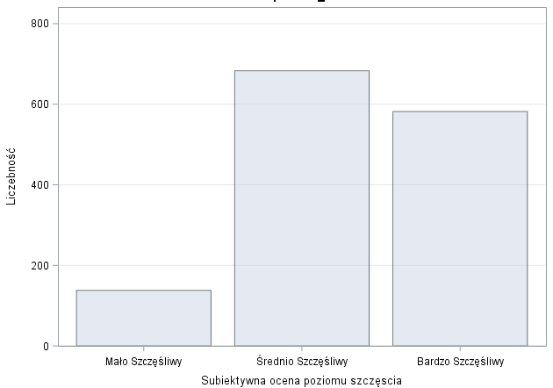

*Rysunek 2.2.2* Źródło: opracowanie własne.

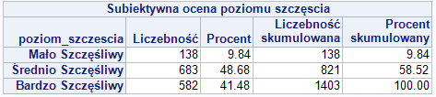

*Tabela 2.2.2* Źródło: opracowanie własne.

## **2.3 Analiza zmiennych objaśniających**

Podrozdział zawiera listę wszystkich zmiennych objaśniających wykorzystanych w procesie modelowania wraz z opisem przyjmowanych wartości początkowych, sposób ich kategoryzacji, wykresy rozkładów oraz tablice kontyngencji po dokonanych transformacjach. **Ponieważ raport ten nawiązuje do części pierwszej, w części drugiej zdecydowano się przyjąć analogiczną jak w raporcie kategoryzację zmiennych.**

### **2.3.1 Religijność**

W zbiorze wyjściowym zmienna religijność przyjmowała wartości od 0 do 10, gdzie 0 oznaczało osobę niewierzącą, a 10 osobę bardzo wierzącą. Na Rysunku 2.3.1 widać, że najwięcej respondentów zaznaczyło odpowiedź „0”, a najmniej było odpowiedzi „9”. Ze względu na małe liczebności przy najwyższych wartościach, zdecydowano się na kategoryzację zmiennej.

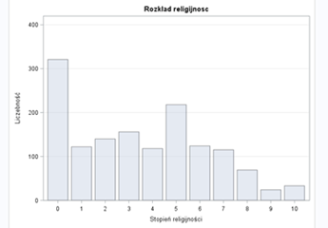

*Rysunek 2.3.1* Źródło: opracowanie własne.

Stworzono 3 nowe kategorie dla stopnia religijności:

● 1 - osoba niewierząca,

● 2 - osoba wierząca oraz

● 3 - osoba bardzo wierząca.

Do osób niewierzących zaliczono kategorie 0, 1 i 2. Osoby, które wybrały 3, 4, 5 i 6 zostały przydzielone do nowej kategorii osób wierzących. Pozostałych respondentów sklasyfikowano jako bardzo wierzących. Uznano, że taki podział pokaże, czy religia ma wpływ na poziom szczęścia oraz czy stopień zaangażowania podnosi tę subiektywną ocenę. Po kategoryzacji uzyskano liczebności odpowiednio 564, 606 oraz 233.

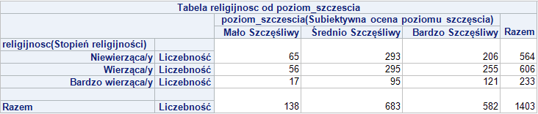

*Tabela 2.3.1* Źródło: opracowanie własne.

Tabela 2.3.1 zawiera tablicę kontyngencji dla zmiennych *poziom_szczescia* oraz *religijnosc*. Macierz kontyngencji wskazuje, że w grupie niewierzący i wierzący przeważają osoby średnio szczęśliwe, natomiast w grupie bardzo wierzący większość to osoby bardzo szczęśliwe. Dane zawarte w Tabeli 2.3.1 pokazują, że 36,5% niewierzących, 42,1% wierzących oraz 51,9% bardzo wierzących jest w grupie ludzi bardzo szczęśliwych, co pozwala wnioskować, że im osoba jest bardziej wierząca tym jest szczęśliwsza.

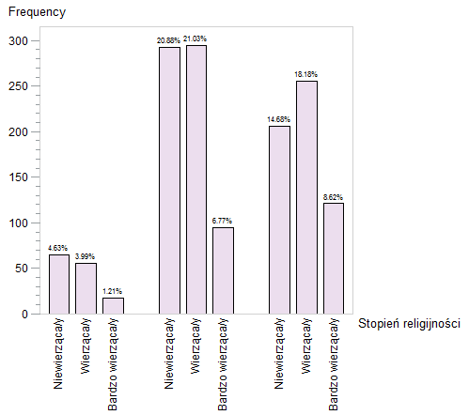

*Rysunek 2.3.2* Źródło: opracowanie własne.

Rysunek 2.3.2 przedstawia poziom szczęścia w zależności od stopnia religijności. Rysunek pokazuje, że znaczna większość osób zadeklarowała, że jest średnio szczęśliwa.

### **2.3.2 Zdrowie**

Zmienna zdrowie wskazuje na zadeklarowany przez respondenta ogólny stan zdrowia. Jest to subiektywna ocena respondenta i nie została poparta faktycznym badaniem stanu zdrowia ankietowanych.

Zmienna przyjmuje wartości od 1 do 5, które po przypisaniu bardziej intuicyjnych etykiet można rozumieć w następujący sposób:

● 1 - bardzo dobry,

● 2 - dobry,

● 3 - przeciętny,

● 4 - zły,

● 5 - bardzo zły

Podczas badania nie udzielono niepoprawnych odpowiedzi i odpowiedzi o wartościach innych niż powyższe. Nie zanotowano także odmowy odpowiedzi na pytanie.

Tabela 2.3.2 przedstawia tablicę kontyngencji po kategoryzacji dla zmiennych *poziom_szczescia* oraz zdrowie. Ze względu na małą liczebność, osoby, które określiły swój stan zdrowia jako zły lub bardzo zły, zostały zgrupowane w jedną kategorię. W Tabeli 2.3.2, można zauważyć, osoby o bardzo dobrym stanie zdrowia mają największe szanse być bardzo szczęśliwymi (53,7%), natomiast w pozostałych grupach przeważają osoby średnio szczęśliwe.

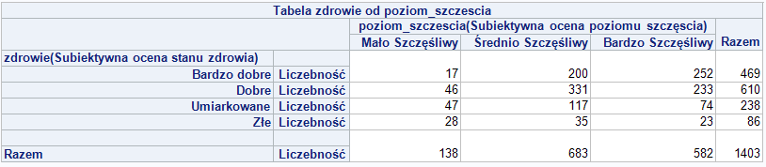

*Tabela 2.3.2* Źródło: opracowanie własne.

### **2.3.3 Lata_edu**

Dokonano kategoryzacji zmiennej *lata_edu* na 4 grupy. Poniżej przedstawiono nowe kategorie dla zmiennej *lata_edu*.

● 1 – 12 lat i mniej

● 2 – 13-14 lat

● 3 – 15-17 lat

● 4 - 18 lat i więcej

Po kategoryzacji uzyskano liczebności 444, 279, 403 oraz 277 dla kategorii odpowiednio 12 lat i mniej, 13-14 lat, 15-17 lat oraz 18 lat i więcej.

Tabela 2.3.3 pokazuje tablicę kontyngencji dla zmiennej *lata_edu* oraz *poziom_szczescia*. We wszystkich grupach przeważają osoby średnio szczęśliwe.

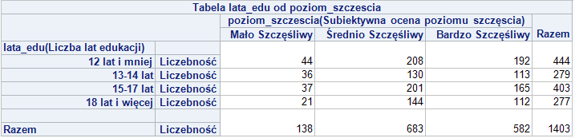

*Tabela 2.3.3* Źródło: opracowanie własne.

### **2.3.4 Plec**

Zmienna plec przyjmuje wartości 1 i 2, które wskazują odpowiednio na mężczyznę oraz kobietę. W badaniu nie wystąpiły osoby, które zadeklarowały inne wartości lub odmówiły odpowiedzi na pytanie.

Tabela 2.3.4 prezentuje liczebności i częstości dla kategorii omawianej zmiennej. Z tabeli tej można odczytać, że mężczyźni (830 osób) stanowili 53,72% badanej populacji, podczas gdy kobiety (715 osób) stanowiły 46,28% badanych respondentów. Rozkład zmiennej płeć pozwala sądzić, że próba wykorzystana do badania jest zbilansowana pod kątem proporcji obydwu płci.

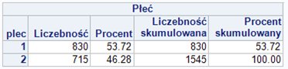

*Tabela 2.3.4* Źródło: opracowanie własne.

Tabela 2.3.5 zawiera tablicę kontyngencji dla zmiennych *poziom_szczescia* oraz *plec*. Macierz kontyngencji wskazuje, że dla obu płci większość stanowią osoby średnio szczęśliwe. Tablica X pozwala wskazać, że większe prawdopodobieństwo bycia średnio szczęśliwymi mają kobiety.

Po przeanalizowaniu i przeprocesowaniu zbioru danych wartości dla mężczyzn zostały przemianowane na 0, a dla kobiet na 1. Postanowiono pozostawić zmienną do obliczeń w obecnej postaci po przemianowaniu.

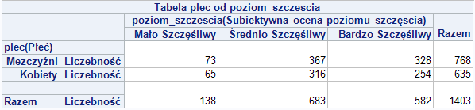

*Tabela 2.3.5* Źródło: opracowanie własne.

### **2.3.5 Wiek**

Kolejną ze zmiennych, które postanowiono włączyć do modelu jest wiek. Rysunek 2.3.3 przedstawia histogram zmiennej wiek, który pozwala zaobserwować prawostronną skośność zmiennej. Najliczniejszą grupą respondentów były osoby w wieku od 50 do 55 lat. Najmniej liczną grupą były osoby w wieku od 95 lat.

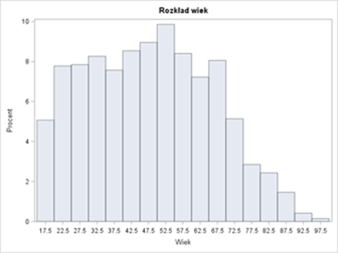

*Rysunek 2.3.3* Źródło: opracowanie własne.

W kolejnym kroku dokonano kategoryzacji zmiennej wiek. Decyzję oparto na wcześniejszym przeglądzie literatury, z którego wynika, że przynależność do poszczególnych grup wiekowych determinuje poziom odczuwanego szczęścia. Respondentów podzielono na 5 kategorii wiekowych zaprezentowanych poniżej:

● 1 – 22 lata i mniej

● 2 – 23-30 lat

● 3 – 31-45 lat

● 4 – 46-66 lat

● 5 – powyżej 67 lat

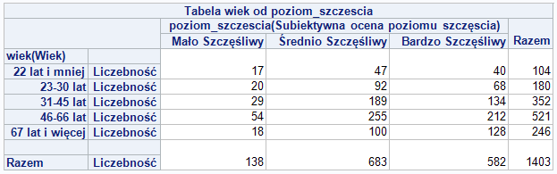

*Tabela 2.3.6* Źródło: opracowanie własne.

Tabela 2.3.6 zawiera tablicę kontyngencji dla zmiennych *poziom_szczęścia* oraz *wiek*. Macierz kontyngencji wskazuje, że w grupie 67 lat i więcej większość stanowią osoby bardzo szczęśliwe, w pozostałych grupach wiekowych większość stanowią osoby średnio szczęśliwe. Największe szanse na bycie bardzo szczęśliwym mają osoby najstarsze.

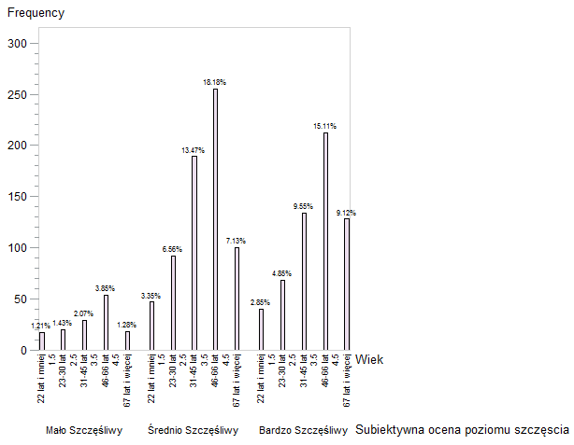

*Rysunek 2.3.4* Źródło: opracowanie własne.

Rysunek 2.3.4 pokazuje poziom szczęścia w zależności od wieku. Najliczniejszą grupą są osoby w wieku 46-66 lat i w związku z tym przeważają wśród osób średnio i bardzo szczęśliwych.

### **2.3.6 Satysf_dem**

Kolejną włączoną do modelu zmienną jest *satysf_dem*. Poniżej zaprezentowano tablicę kontyngencji po skategoryzowaniu zmiennej na kategorie: mała, średnia i duża. Tablica 2.3.7 wskazuje, iż wśród badanych dominuje duża satysfakcja ze stanu demokracji w kraju. Tylko 60 badanych odpowiedziało, że odczuwają małą satysfakcję z demokracji w kraju.

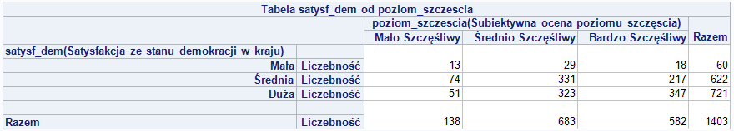

*Tabela 2.3.7* Źródło: opracowanie własne.

### **2.3.7 Przyw_kraj**

Zmienna określająca poziom przywiązania do kraju została następująco skategoryzowana:

● 1 - mały stopień emocjonalnego przywiązania do kraju

● 2 - średni stopień emocjonalnego przywiązania do kraju

● 3 - wysoki stopień emocjonalnego przywiązania do kraju

Nowa kategoria ‘1’ obejmuje wcześniejsze kategorie mniejsze lub równe 3, nowa kategoria ‘2’ obejmuje wcześniejsze kategorie należące do zbioru [4,7], natomiast nowa kategoria ‘3’ obejmuje wcześniejsze kategorie większe lub równe 8.

Tablica 2.3.8 zawiera macierz kontyngencji dla zmiennej *przyw_kraj*, która oznacza poczucie przywiązania do kraju. Najczęściej wybieraną przez ankietowanych był najwyższy poziom zmiennej, w tym przypadku badani wskazywali na duże przywiązanie do kraju. Liczba osób, którzy wybrali tę opcję było blisko 4 krotnie więcej od tych, którzy wybrali kategorię średnią.

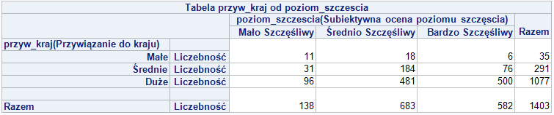

*Tabela 2.3.8* Źródło: opracowanie własne.

### **2.3.8 Doch_gosp**

Zmienna doch_gosp przedstawia dochód netto gospodarstwa domowego. Tablica 2.3.9 zawiera macierz kontyngencji przedstawiającą rozkład odpowiedzi dotyczący zmiennej *doch_gosp*, która oznacza dochód netto gospodarstwa domowego. W przypadku tej zmiennej najpopularniejszą kategorią okazał się średni poziom dochodu netto gospodarstwa domowego. Tę opcję wybrało 509 badanych. Wszystkie trzy poziomy tj. niski, średni i wysoki został wybrany przez podobną liczbę ankietowanych.

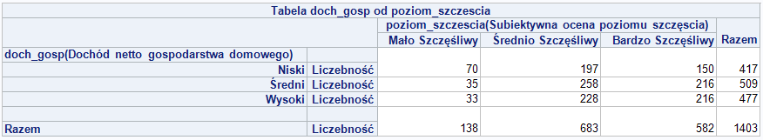

*Tabela 2.3.9* Źródło: opracowanie własne.

### **2.3.9 Typ_zakładu**

W analizowanym badaniu wartości zmiennej typ zakładu pracy (*typ_zakladu*) zostały zebrane w wyniku odpowiedzi respondentów na pytanie: Dla jakiego typu organizacji pracujesz/pracowałeś?

Możliwe odpowiedzi po usunięciu braków danych (odmowa odpowiedzi, nie wiem, brak odpowiedzi) przedstawiają się następująco:

● 1 - Lokalne lub centralne jednostki rządowe

● 2 - Inne jednostki sektora publicznego (np. służba zdrowia, jednostki edukacyjne)

● 3 - Przedsiębiorstwa należące do państwa

● 4 - Firmy prywatne

● 5 - Samozatrudnienie

● 6 - Inne

● 66 - Nie dotyczy

Zmienną poddano dalszej kategoryzacji. Trzy pierwsze kategorie zostały połączone w jedną. Połączono również kategorie ‘Inne’ oraz ‘Nie dotyczy’, gdyż mogą obejmować one ludzi bezrobotnych, którzy nigdy nie podejmowali pracy oraz szarą strefę.

Po przeprowadzeniu kategoryzacji nowe poziomy zmiennej przedstawiają się następująco:

● 1 - Sektor państwowy

● 2 - Sektor prywatny

● 3 - Samozatrudnienie

● 4 – Inne

Najliczniejszą grupą respondentów są osoby zatrudnione w sektorze prywatnym, natomiast najmniej liczną jest kategoria Inne. Norwegia jest krajem wysoko rozwiniętym stąd taki wynik jest zgodny z intuicją. Na podstawie Tabeli 2.3.10 można zauważyć, że tylko w grupie ‘Samozatrudnienie’ przeważają osoby bardzo szczęśliwe.

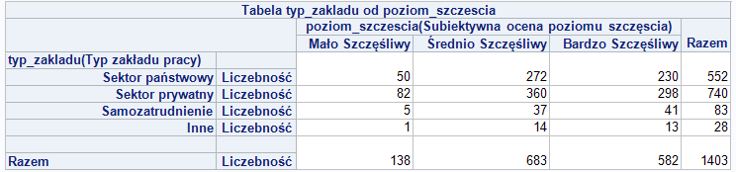

*Tabela 2.3.10* Źródło: opracowanie własne.

### **2.3.10 Przełożony**

Zmienna pozwoli sprawdzić, czy nadzór nad pracownikami wpływa na poczucie szczęścia.

Oryginalnie zmienna była podzielona na 3 kategorie:

● osoby, które mają nadzór

● Osoby, które nie mają nadzoru nad innymi pracownikami

● Nie dotyczy

Kategorię ‘nie dotyczy’ postanowiono włączyć do kategorii ‘nie posiada nadzoru’. Tabela 2.3.11 pokazuje, że większość respondentów stanowią osoby, które nie mają nadzoru nad innymi pracownikami. W obu grupach przeważają osoby średnio szczęśliwe.

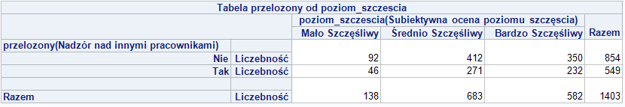

*Tabela 2.3.11* Źródło: opracowanie własne.

### **2.3.11 Region**

Jest to zmienna przypisująca region zamieszkania respondenta na podstawie odpowiednika oficjalnej klasyfikacji statystycznej krajów Unii Europejskiej NUTS2. Podział ilustruje Rysunek 2.3.5.

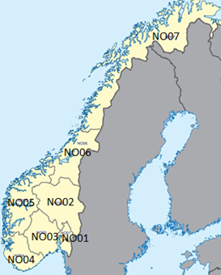

*Rysunek 2.3.5* Źródło: opracowanie własne.

Według Tabeli 2.3.12 największe prawdopodobieństwo bycia bardzo szczęśliwym mają osoby zamieszkujące region NO04 (ok 47,6%).

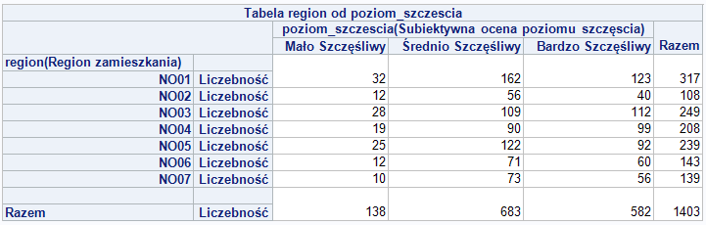

*Tabela 2.3.12* Źródło: opracowanie własne.

### **2.3.12 Osob_gosp**

Zmienna opisuje liczbę osób w gospodarstwie domowym. Rysunek 2.3.6 zawiera wygenerowany histogram z podziałem na skategoryzowaną zmienną objaśnianą. Pokazuje on, że najwięcej gospodarstw domowych składa się z dwóch osób.

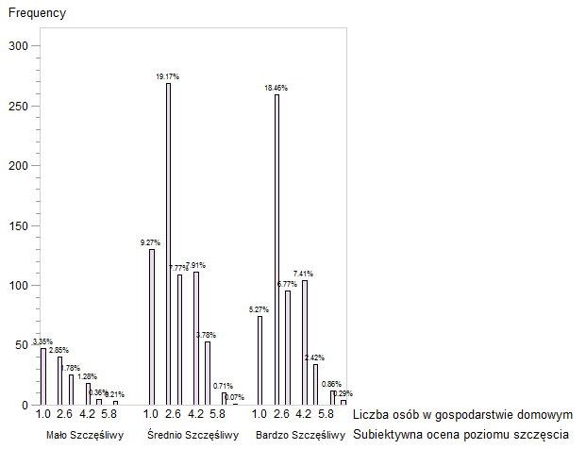

*Rysunek 2.3.6* Źródło: opracowanie własne.

### **2.3.13 Godz_pracy**

Zmienna *godz_pracy* wskazuje na liczbę godzin poświęconych w tygodniu na pracę przez respondenta.

Część respondentów zadeklarowało 666 oraz 126 godzin pracy w tygodniu. Obserwacje te zdecydowano się usunąć, ponieważ niemożliwe jest przepracowanie tylu godzin w tygodniu.

W kolejnym kroku dokonano kategoryzacji zmiennej. Respondentów podzielono na 4 kategorie, zaprezentowane poniżej:

● 1 - osoby pracujące między 0 a 20 godz. tygodniowo

● 2 - osoby pracujące między 21 a 40 godz. tygodniowo

● 3 - osoby pracujące między 41 a 60 godz. tygodniowo

● 4 - osoby pracujące co najmniej 61 godz

Rysunek 2.3.7 przedstawia poziom szczęścia w zależności od liczby przepracowanych godzin w tygodniu. Najwięcej badanych osób pracuje w tygodniu około 40 godzin.

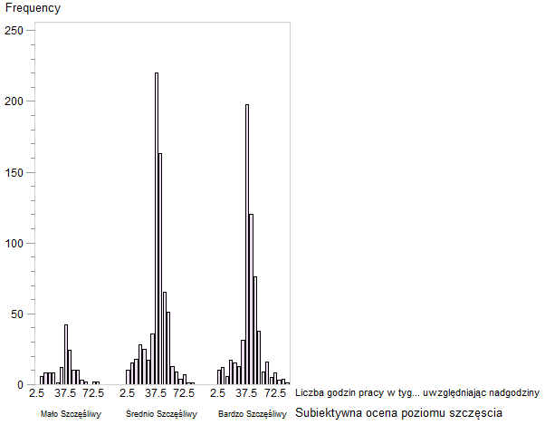

*Rysunek 2.3.7* Źródło: opracowanie własne.

## **2.4 Opis hipotez**

Według badań przeprowadzonych przez ośrodek badań rynkowych i opinii społecznych Ipsos w społeczeństwie Norwegii w 2016 r. po raz pierwszy liczba osób deklarujących ateizm przewyższyła liczbę osób deklarujących przynależność do jakiejkolwiek religii. Od tego czasu według badań liczba osób deklarujących ateizm stale wzrasta w porównaniu do osób deklarujących przynależność religijną. Pierwszą hipotezą jest zatem przypuszczenie, że Norwegowie deklarujący ateizm mogą statystycznie różnić się poziomem szczęścia od osób wyznających wiarę.

Drugą hipotezą jest przypuszczenie, iż większa liczba przepracowanych godzin w tygodniu ma negatywny wpływ na poczucie odczuwanego szczęścia przez mieszkańców Norwegii. Sytuacja finansowa obywateli w tym kraju znajduje się w większości na wysokim i bezpiecznym poziomie. Według danych z 2017 r. Norwegia jest 5 państwem na świecie z największym współczynnikiem siły nabywczej, dlatego może się wydawać, że Norwegowie nie muszą poświęcać dużej ilości czasu na zapewnienie sobie dostatnich warunków życia i być może osoby poświęcające dużo czasu na pracę czynią to z powodów innych niż finansowe, np. spełniania swoich ambicji i samorealizacji.

# **Analiza współliniowości**

Jednym z założeń analizy regresji jest brak występowania współliniowości predyktorów. Wprowadzając do modelu regresji silnie skorelowane ze sobą zmienne wpływamy na miarodajność oszacowań parametrów. W zależności od sposobu liczenia jeden z predyktorów silnie powiązanych straci swoją "moc" przewidywania zmiennej zależnej na rzecz innego predyktora, z racji występowania silnego związku pomiędzy nimi. Chociaż współliniowość nie obciąża współczynników, to sprawia, że są one bardziej niestabilne. Współliniowość może też prowadzić do wyższych błędów standardowych, a zmienne, które w rzeczywistości mają słaby wpływ na zmienną objaśnianą pojedynczo, mogą wykazywać dość silny wpływ jako grupa, zatem odpowiadające testy mają mniejszą moc. Trudniejszą staje się estymacja niezależnej relacji pomiędzy każdą ze zmiennych niezależnych a zmienną zależną, ponieważ wartości zmiennych niezależnych zmieniają się jednocześnie. Z tego względu, każda metoda modelowania powinna sprawdzać możliwą współliniowość na różnych etapach procesu doboru zmiennych.

Potrzeba redukcji współliniowości zmiennych zależy od stopnia współliniowości i celu dla jakiego model regresji został zbudowany. Umiarkowana współliniowość zmiennych jest dużym problemem., ze względu na to, że współliniowość oddziałuje tylko na konkretne zmienne niezależne.. Zatem jeśli współliniowość nie występuje dla zmiennych niezależnych, które są zmiennymi głównego zainteresowania (w naszym przypadku religijność i liczba przepracowanych godzin), to rozwiązywanie problemu współliniowości nie jest konieczne.

W niniejszej pracy wykorzystano następujące metody identyfikacji współliniowości:

* tolerancja zmiennej (TOL)
* wskaźnik inflacji wariancji (VIF)

## **3.1 Tolerancja zmiennej**

Tolerancja zmiennej jest jedną z najczęściej stosowanych miar współliniowości jest zdefiniowana jako zakres zmienności wybranej zmiennej niezależnej, która nie jest objaśniana przez pozostałe zmienne niezależne.

Obliczana jest za pomocą Wzoru 1:

$$Tolerancja=1-R^{2}$$

*Wzór 1. Tolerancja zmiennej.*

gdzie R^2*i jest współczynnikiem determinacji wielokrotnej. Wskazuje on w jakim stopniu wybrana zmienna niezależna jest wyjaśniana przez wszystkie pozostałe zmienne niezależne w modelu regresji. Wraz ze spadkiem wartości tolerancji, zmienna jest coraz bardziej przewidywana przez inne zmienne niezależne. Wskazuje to na współliniowość zmiennych. Popularnie przyjmowanym progiem jest tolerancja na poziomie 0.1 albo na poziomie 0.5[1]. Im niższe wartości tolerancji tym wyższy poziom korelacji danej zmiennej niezależnej z innymi zmiennymi niezależnymi. Wartości skrajne czyli tolerancja na poziomie 0 oznacza, że rozważana zmienna niezależna jest doskonałą kombinacją liniową pozostałych zmiennych niezależnych ujętych w modelu, natomiast tolerancja na poziomie 1 oznacza, że rozważana zmienna niezależna jest całkowicie niezależna od innych zmiennych niezależnych uwzględnionych w modelu. W niniejszej pracy przyjmuje się akceptowalny poziom tolerancji leżący powyżej wartości 0,5. W celu identyfikacji współliniowości zmiennych obliczono poziomy tolerancji zmiennych dla modelu regresji logistycznej, który za zmienną objaśnianą przyjmuje zmienną *poziom_szczescia*, a zmiennymi objaśniającymi jest 13 zmiennych opisanych w poprzedniej części pracy. Zgodnie z wynikami przedstawionymi w Tabeli 3.1 widać, że najniższa uzyskana wartość tolerancji wyniosła 0,71 dla dochodu netto gospodarstwa domowego. Oznacza ona, że 71% wariancji zmiennej dochód netto gospodarstwa domowego nie jest wyjaśniona przez pozostałe zmienne objaśniające.

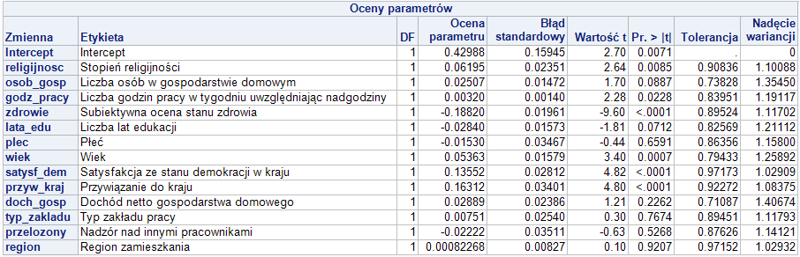

*Tabela 3.1 Źródło: Opracowanie własne*

## **3.2 Wskaźnik Inflacji Wariancji**

Drugim ważnym wskaźnikiem używanym do analizy współliniowości zmiennych jest wskaźnik inflacji (nadęcia) wariancji (ang. variance inflation factor - VIF). Wskaźnik ten pokazuje ile razy wariancja predyktora jest większa od wartości niezakłóconej współliniowością. Innymi słowy, porównuje obecną sytuację do sytuacji idealnej, w której nie występowałaby współliniowość między parametrami Do obliczenia wartości VIF wykorzystuje się Wzór 2:

$${VIF}_{j}= \frac{1}{1- R_{j}^{2}}$$

*Wzór 2. Wskaźnik inflacji wariancji.*

Czynnik inflacji wariancji jest bezpośrednio związany z wartością tolerancji, obliczany jest jako odwrotność wartości tolerancji. Im wyższa wartość VIF tym wyższy stopień współliniowości między zmiennymi. Przy regresji logistycznej przyjmuje się wartość VIF=2.5 jako graniczną. Powyżej tej wartości występuje na tyle wysoka współliniowość, że trzeba usunąć jedną ze zmiennych aby nie zaburzać wyników oszacowań parametrów

Z Tabeli 3.1 wynika, że nie ma istotnej współliniowości zmiennych, ponieważ żadne oszacowanie wartości współczynnika inflacji wariancji nie przekracza wartości 2.5. Największe nadęcie wariancji (na poziomie 1,58) występuje dla zmiennej *doch_gosp*(dochód netto gospodarstwa domowego). Oznacza to, że błąd standardowy zmiennej *doch_gosp* jest (pierw. 0,024) 1,58 razy większy ze względu na występowanie słabej współliniowości. W takim przypadku w dalszej analizie uwzględniono wszystkie zmienne.

# **Regresja uporządkowana**

Ze względu na fakt, że zmienna objaśniana czyli poziom szczęścia została podzielona na 3 kategorie tzn. mało szczęśliwy, szczęśliwy, bardzo szczęśliwy nie można skorzystać ze zwykłej regresji logistycznej, która nadaje się do zmiennych dychotomicznych. W takiej sytuacji trzeba sięgnąć po regresję uporządkowaną lub wielomianową. W pierwszej kolejności warto najpierw wyestymować regresję uporządkowaną, gdyż w porównaniu do wielomianowej wymaga oszacowania mniejszej liczby parametrów (wektor parametrów  wystarczy oszacować raz, bo jest taki sam dla każdego równania z innym poziomem zmiennej objaśnianej, więc należy tylko estymować wyrazy wolne, które są różne dla każdego równania). Dzięki temu model ten wymaga mniej stopni swobody co wpływa na relatywnie mniejsze błędy standardowe zatem moc predykcyjna tego modelu powinna być większa niż w przypadku regresji wielomianowej. Trzeba jednak pamiętać o jednej kluczowej rzeczy, a mianowicie o założeniu o proporcjonalności szans, które musi być spełnione aby wyniki regresji uporządkowanej dało się poprawnie zinterpretować. W przypadku, gdy nie jest ono spełnione należy przejść do regresji wielomianowej, której zaletą jest brak tego założenia.

W przypadku modelowania zmiennej objaśnianej poziom szczęścia zostanie najpierw zbudowany model uporządkowany ze wszystkimi zmiennymi objaśniającymi (efektami głównymi), a następnie w razie potrzeb będzie on modyfikowany, aby uzyskać dobry model, cechujący się spełnieniem założenia o proporcjonalności szans. Dopiero w przypadku jego niespełnienia, zostanie stworzony model regresji wielomianowej.

## **4.1 Model 1 – model uporządkowany ze wszystkimi efektami głównymi**

Pierwszym modelem jaki został zbudowany jest model regresji uporządkowanej ze wszystkimi 12 efektami głównymi. Jak wynika z Tabeli 4.1.1 nie spełnia on założenia o proporcjonalności szans, więc niestety nie można wykorzystać jego wyników do prawidłowego zbudowania modelu regresji logistycznej.

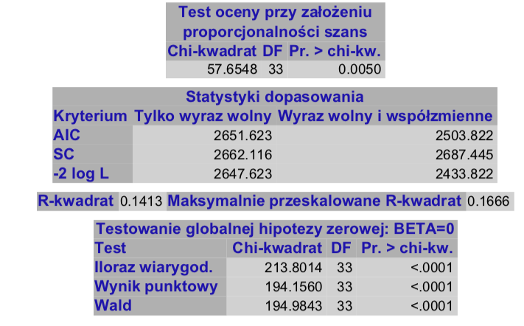

*Tabela 4.1.1* Źródło: opracowanie własne.

Jednocześnie z kryteriów informacyjnych i odrzucenia globalnej hipotezy zerowej, że wektor parametrów **β** jest równy **0** wynika, że model ze zmiennymi jest lepszy niż model tylko z wyrazem wolnym zatem warto skonstruować nowy model.

W związku z tym postanowiono zbudować kolejny model, w którym zredukowano liczbę efektów głównych o te, które okazały się nieistotne statystycznie na poziomie p-value = 0.05

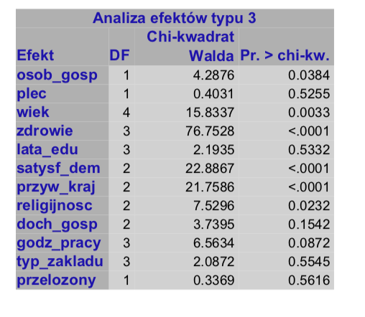

*Tabela 4.1.2* Źródło: opracowanie własne.

## **4.2 Model 2**

Drugi model regresji uporządkowanej powstał po wyeliminowaniu nieistotnych efektów głównych z pierwszego modelu czyli *plec, lata_edu, doch_gosp, godz_pracy, typ_zakladu* oraz *przelozony*. Niestety znowu nie zostało spełnione założenie o proporcjonalności szans co przedstawia Tabela 4.2.1:

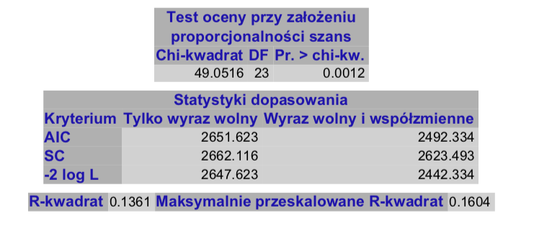

*Tabela 4.2.1* Źródło: opracowanie własne.

Wyniki modelu zawarte zostały w Tabeli 4.2.2.

: 

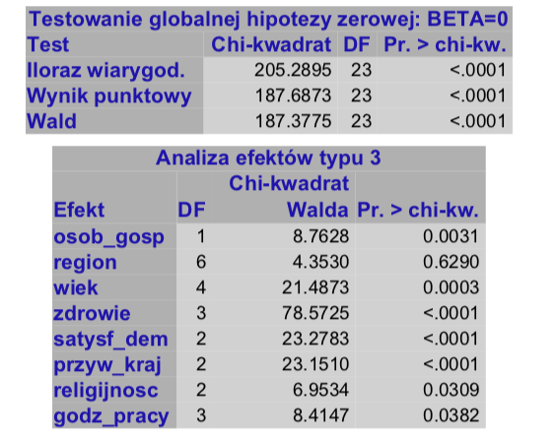

*Tabela 4.2.2* Źródło: opracowanie własne.

Postanowiono podjąć jeszcze jedną próbę budowy modelu uporządkowanej.

## **4.3 Model 3**

Ostateczna próba zbudowania modelu regresji logistycznej uporządkowanej zakładała usunięcie nieistotnych efektów głównych z modelu 2 oraz dodania metodą backward istotnych interakcji (efektów drugiego rzędu). Niestety również i ten model okazał się niespełniać założenia o proporcjonalności szans co pokazuje tabela 4.3.1.

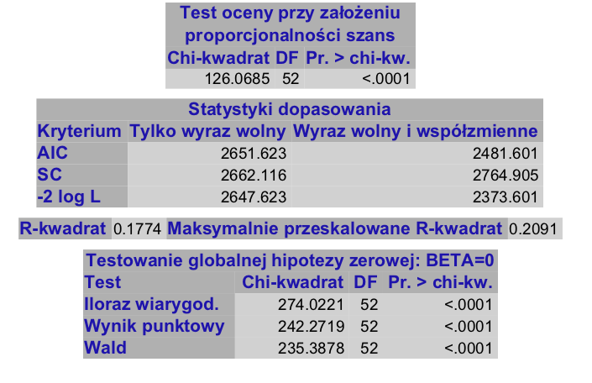

*Tabela 4.3.1* Źródło: opracowanie własne.

Wyniki modelu zawarte zostały w Tabeli 4.3.2.

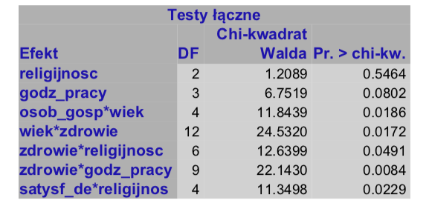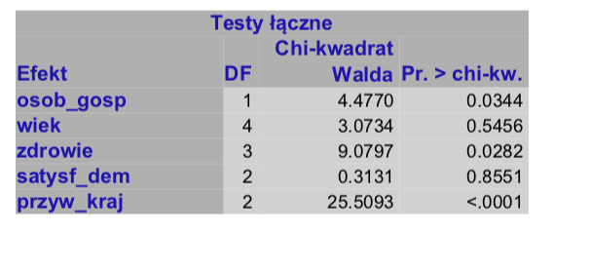

*Tabela 4.3.2* Źródło: opracowanie własne.

W związku z niespełnieniem założenia o proporcjonalności szans zdecydowano się przejść do estymacji modelu regresji wielomianowej, który zostanie przedstawiony w kolejnej części raportu.

# **Regresja wielomianowa**

Ze względu na fakt, iż zmienna wynikowa tj. poziom szczęścia została podzielona na   
3 kategorie do badania jej właściwości odpowiednim jest użycie modelu uporządkowanego lub wielomianowego. Próby budowy modelu uporządkowanego zakończyły się jednak odrzuceniem hipotezy zerowej o proporcjonalności ilorazów szans, Co oznacza, że zasadne jest użycie modelu wielomianowego. Skupiono się zatem na budowie regresji logistycznej o postaci wielomianu,   
w której funkcją łączącą jest uogólniony logit czyli glogit. Model wielomianowy cechuje się szeregiem wad w porównaniu do modelu uporządkowanego natomiast nie musi spełniać on rygorystycznego założenia o proporcjonalności szans, które w rzeczywistych zastosowaniach stosunkowo ciężko uzyskać. Stosowanie modelu wielomianowego wiąże się z potrzebą wyestymowania większej liczby parametrów, bo w przeciwieństwie do regresji uporządkowanej trzeba wyestymowac również wektor **β** dla każdego równania, a nie tylko wyrazy wolne. Więcej stopni swobody ze względu na zdecydowanie wyższą liczbę szacowanych parametrów prowadzi do większych błędów co oznacza więcej nieistotnych statystycznie zmiennych i związaną z tym słabszą moc wykrywania zależności. Również interpretacja wyników jest utrudniona ze względu na tzw. Pseudo-szande (‘odds-like’), których jest tyle ile kategorii minus jeden.

W procesie konstrukcji modelu, którego celem jest ocena wpływu zmiennych na zmienną poziom szczęścia, posłużono się kodowaniem referencyjnym ze względu na łatwość późniejszej interpretacji. Kategorią referencyjną wybraną przez zespół badawczy jest kategoria 0 tj. małoszczęśliwy.

## **5.1 Model 1 – model wielomianowy ze wszystkimi zmiennymi objaśniającymi**

Zmienną objaśnianą przyjętą w procesie modelowania jest poziom szczęścia, który został podzielony na trzy następujące kategorie: mało szczęśliwy, średnio szczęśliwy i bardzo szczęśliwy. W pierwszym modelu zostały użyte wszystkie wybrane w procesie preselekcji zmienne objaśniające tj. zmienna ciągła: *osob_gosp* oraz zmienne jakościowe – klasyfikujące tj. *plec, wiek, zdrowie, lata_edu, satysf_dem, przyw_kraj, religijność, doch_gosp, godz_pracy, typ_zakladu, przelozony, region*. W początkowych fazach, a dokładnie w fazie przygotowania danych do modelowania niektóre zmienne zostały skategoryzowane celem łatwiejszej interpretacji modelu. Pełny opis zmiennych znajduje się w rozdziale X.X. Przy testowaniu istotności zmiennych przyjęto poziom istotności na poziomie 0.05. W tabeli 1 zawarto tę część wyników estymacji, która ma na celu pomóc wybrać do kolejnych modeli istotne zmienne. Hipotezę zerową mówiącą o nieistotności zmiennej objaśniającej należy odrzucić na rzecz hipotezy alternatywnej, jeśli p-value jest < 0.05. W pierwszym modelu wartością p-value na opisanym poziomie odznaczają się zmienne: *wiek, zdrowie, satysf_dem, przyw_kraj* oraz *doch_gos*. W ich przypadku należy odrzucić hipotezę zerową tzn., że wymienione zmienne są istotne i mogą zostać użyte w procesie budowy kolejnych modeli. P-value dla pozostałych zmiennych przekracza poziom 0.05, co stanowi o ich nieistotności. W przypadku reszty zmiennych nie ma zatem podstaw do odrzucenia hipotezy zerowej. Bezpośrednie wyrzucenie zmiennych nieistotnych nie jest dobrym rozwiązaniem, bowiem może się okazać, że interakcja z taką zmienną będzie istotna. Dlatego należałoby stworzyć model z wymuszonymi efektami głównymi, aby móc sprawdzić istotność wszystkich interakcji. W procesie modelowania próbowano stworzyć opisywany model, jednak moce obliczeniowe dostępnych komputerów nie pozwoliły na osiągnięcie wyników. Program SAS wielokrotnie zawieszał się i pozwolił nam na przeprowadzenie wszystkich kroków prawidłowego procesu modelowania.

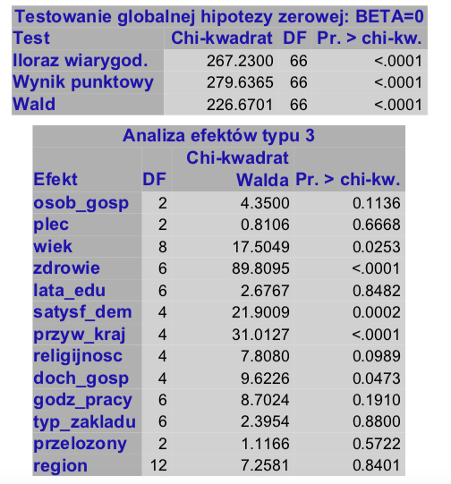

*Tabela 5.1.1* Źródło: opracowanie własne.

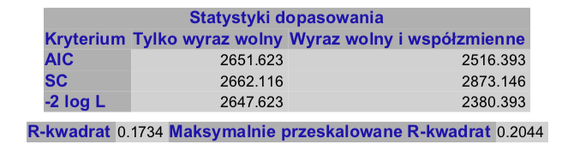

*Tabela 5.1.2* Źródło: opracowanie własne.

## **5.2 Drugi model regresji wielomianowej z usunięciem nieistotnych efektów głównych**

Kolejnym etapem był wybór istotnych efektów głównych dokonane na podstawie modelu pierwszego i usunięcie z modelu efektów głównych nieistotnych. Wyniki testów istotności zmiennych objaśniających zostały przedstawione w tabeli 3. W tym przypadku kryterium zbieżności zostało spełnione.

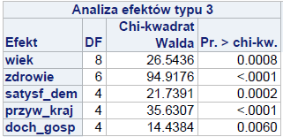

*Tabela 5.2.1* Źródło: opracowanie własne.

Z tabeli 5.2.1 wynika, iż wszystkie zmienne objaśniające wybrane na podstawie modelu 1 pozostały nadal istotne. Poziom p-value <0.05 pozwala na odrzucenia hipotezy zerowej o nieistotności zmiennych objaśniających.

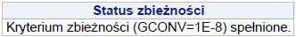

*Tabela 5.2.2* Źródło: opracowanie własne.

### **5.3 Trzeci model regresji wielomianowej z usunięciem nieistotnych efektów głównych i dodaniem efektów drugiego rzędu**

Kolejnym etapem w procesie modelowania było stworzenie modelu z istotnymi efektami głównymi i włączenie do modelu interakcji Rozpatrywano efekty drugiego rzędu.tj. kombinajce efektów głównych. W procesie modelowania posłużono się metodą selekcji zmiennych backward, która polega na kolejnym usuwaniu nieistotnych zmiennych/interakcji. Próg wyjścia interakcji znajduje się na poziome 0.05. W modelu trzecim wymuszono efekty główne, żeby zagwarantować sprawdzenie istotności wszystkich interakcji. Łącznie zostało sprawdzonych 10 potencjalnych efektów interakcji.  
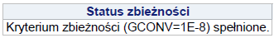

*Tabela 5.3.1* Źródło: opracowanie własne.

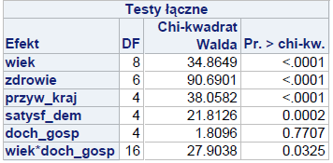

*Tabela 5.3.2* Źródło: opracowanie własne.

Proces modelowania wykazał, że wszystkie zmienne wybrane we wcześniejszym etapie modelowania są istotne z wyjątkiem zmiennej mówiącej o dochodzie gospodarstw domowych tj. *doch_gosp*. Omawiana zmienna okazuje się być nieistotna, gdyż wartość p-value wynosi 0.77,   
a więc jest większa od przyjętego poziomu istotności na poziomie 0.05. Jednak ze względu na fakt, iż wchodzi ona w interakcję *wiek*doch_gosp*, której p-value znajduje się na poziomie 0.03 gwarantującym istotność interakcji, zmienna *doch_gosp* musi pozostać w modelu. Nie można bowiem rozważać interakcji zmiennych, które w modelu nie występują.

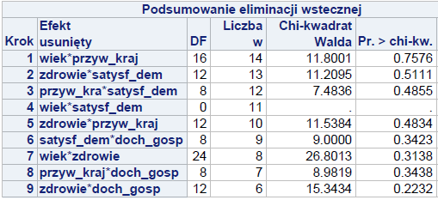

*Tabela 5.3.3* Źródło: opracowanie własne.

Tabela 5.3.3 zawiera podsumowanie automatycznego procesu wyboru interakcji za pomocą eliminacji wstecznej backward. W kolejnych iteracjach usuwano kolejne iteracje o najwyższych wartościach p-value. Zatem w pierwszym kroku usunięto efekt interakcji *wiek*przy_kraj*, następnie *zdrowie*satysf_dem*, aż do usunięcia wszystkich nieistotnych efektów interakcji. Cały proces skończono na usunięciu efektu interakcji *zdrowie*doch_gosp*.

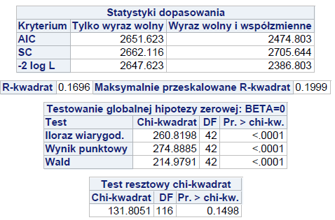

*Tabela 5.3.4* Źródło: opracowanie własne.

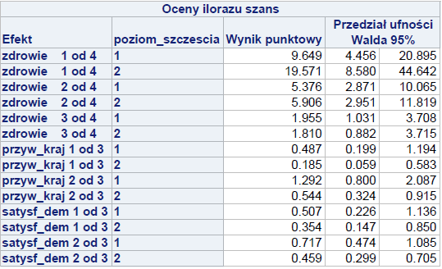

*Tabela 5.3.5* Źródło: opracowanie własne.

Tabela 5.3.5 przedstawia oceny ilorazu szans. Hipoteza zerowa, która sprawdzana jest w tym przypadku mówi o nieistotności ilorazu szans. Jeśli przedział ufności zawiera 1, wówczas nie ma podstaw do odrzucenia hipotezy zerowej. Należy również zaznaczyć, iż w przypadku regresji wielomianowej nie można mówić o szansach tylko o pseudoszansach – odds-like.

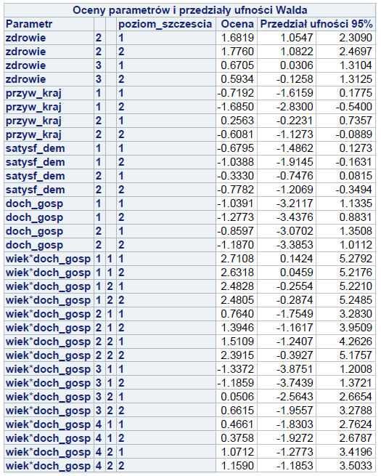

*Tabela 5.3.6* Źródło: opracowanie własne.

Tabela 5.3.6 przedstawia oceny parametrów i przedziały ufności Walda. Hipoteza zerowa mówi o nieistotności parametrów. Jeśli do przedziału ufności należy 0, wówczas nie ma podstaw do odrzucenia hipotezy zerowej.

## 

## **5.4 Ocena jakości dopasowania modelu**

W tabeli 5.4.1 zebrano dane dot. Statystyk dopasowania ostatecznego modelu do danych w porównaniu z dwoma wcześniejszymi modelami.

|  |  |  |  |  |
| --- | --- | --- | --- | --- |
|  | AIC | SC | -2logL | Max przeskalowane R-kwadrat |
| Model 1 | 2516.393 | 2873.146 | 2380.393 | 0.2044 |
| Model 2 | 2472.726 | 2619.624 | 2416.726 | 0.1788 |
| Model 3 | 2474.803 | 2705.644 | 2386.803 | 0.1999 |

*Tabela 5.4.1* Źródło: opracowanie własne.

Z Tabeli 5.4.1 wynika, że kryterium Schwarza jest w każdym wypadku większe od kryterium Akaike’a. Jest to wynikiem znacznie większej liczby estymowanych parametrów w modelu wielomianowym. Dla każdej kategorii estymowany jest oddzielnie wyraz wolny α i wektor parametrów **β**, co nakłada dużą karę na kryterium Schwarza.

Dodanie do ostatecznego modelu interakcji z jednej strony spowodowało poprawę dopasowania modelu do danych, gdyż -2LogL i maksymalnie przeskalowany R-kwadrat sugerują poprawę modelu. Natomiast efekt dodania interakcji nie okazał się znacząco większy, gdyż kara nałożona w kryterium Schwarza przewyższyła wartość dodaną przez interakcję. Porównując model 2 z odelem 1 widać, że usunięcie z modelu kolejnych zmiennych skutkowało poprawą miar AIC, S.C. ale pogorszeniu maksymalnie przeskalowanego R-kwadrat i -2logL.

Statystyka maksymalnie przeskalowanego R-kwadrat na poziomie 0.2 nie jest specjalnie wysoka natomiast dla danych o dużej liczbie profili jest ona zadowalająco wysoka.

Oceny parametrów przedstawia poniższa Tabela 5.4.2. Wynika z niej, że około połowa (19) ocen parametrów jest istotna statystycznie, bo 95% przedział ufności Walda nie zawiera 1.



*Tabela 5.4.2* Źródło: opracowanie własne.

Rysunek 5.4.1 przedstawia w sposób graficzny ilorazy szans z przedziałem ufności Walda 95% dla istotnych statystycznie efektów głównych

*Rysunek 5.4.1* Źródło: opracowanie własne

## **5.5 Interpretacja modelu**

Interpretacji poddane zostaną̨ jedynie istotne statystycznie na poziomie istotności 0,05, zmienne czyli *wiek, zdrowie, przyw_kraj, satysf_dem*.

* Osoby będące mające 22 lata i mniej mają ok. 4 razy mniejsze szanse na bycie średnio szczęśliwymi niż mało szczęśliwymi w porównaniu do osób mających 67 lat i więcej, ceteris paribus.
* Osoby mające 22 lata i mniej mają o 457% mniejsze szanse na bycie bardzo szczęśliwymi niż mało szczęśliwymi w porównaniu do osób mających 67 lat i więcej, ceteris paribus.
* Osoby między 22 a 30 rokiem życia mają ok 2.5 raza mniejsze szanse na bycie średnio szczęśliwymi niż mało szczęśliwymi w porównaniu do osób mających 67 lat i więcej, ceteris paribus.
* Osoby między 22 a 30 rokiem życia mają o 381% mniejsze szanse na bycie bardzo szczęśliwymi niż mało szczęśliwymi w porównaniu do osób mających 67 lat i więcej, ceteris paribus.
* Osoby będące w wieku między 46 a 66 lat mają o 252% mniejsze szanse na bycie bardzo szczęśliwymi niż mało szczęśliwymi w porównaniu do osób mających 67 lat i więcej, ceteris paribus.
* Osoby o bardzo dobrym zdrowiu mają o 127% większe szanse na bycie średnio szczęśliwymi niż mało szczęśliwymi w porównaniu do osób o złym stanie zdrowia, ceteris paribus.
* Osoby o bardzo dobrym zdrowiu mają prawie 2 razy większe szanse na bycie bardzo szczęśliwymi niż mało szczęśliwymi w porównaniu do osób cechujących się złym zdrowiem, ceteris paribus.
* Osoby o dobrym zdrowiu mają o 68% większe szanse na bycie średnio szczęśliwymi niż mało szczęśliwymi w porównaniu do osób o złym stanie zdrowia, ceteris paribus.
* Osoby o dobrym zdrowiu mają o 78% większe szanse na bycie bardzo szczęśliwymi niż mało szczęśliwymi w porównaniu do osób o złym stanie zdrowia, ceteris paribus.
* Osoby w mały stopniu przywiązane do kraju mają o 171% mniejsze szanse na bycie średnio szczęśliwymi niż mało szczęśliwymi w porównaniu do osób bardzo przywiązanych do kraju, ceteris paribus.
* Osoby w małym stopniu przywiązane do kraju mają o 269% mniejsze szanse na bycie bardzo szczęśliwymi niż mało szczęśliwymi w porównaniu do osób bardzo przywiązanych do kraju ceteris paribus.
* Osoby średnio przywiązane do kraju mają o 75% mniejsze szanse na bycie średnio szczęśliwymi niż mało szczęśliwymi w porównaniu do osób bardzo przywiązanych do kraju ceteris paribus.
* Osoby średnio przywiązane do kraju mają o 161% mniejsze szanse na bycie bardzo szczęśliwymi niż mało szczęśliwymi w porównaniu do osób bardzo przywiązanych do kraju ceteris paribus.
* Osoby mało usatysfakcjonowane stanem demokracji w swoim kraju mają o 168% mniejsze szanse na bycie średnio szczęśliwymi niż mało szczęśliwymi w porównaniu do osób bardzo zadowolonych ze stanu demokracji w swoim kraju ceteris paribus.
* Osoby mało usatysfakcjonowane stanem demokracji w swoim kraju mają ponad 2 razy mniejsze szanse na bycie bardzo szczęśliwymi niż mało szczęśliwymi w porównaniu do osób bardzo zadowolonych ze stanu demokracji w swoim kraju ceteris paribus.
* Osoby średnio usatysfakcjonowane stanem demokracji w swoim kraju mają o 133% mniejsze szanse na bycie średnio szczęśliwymi niż mało szczęśliwymi w porównaniu do osób bardzo zadowolonych ze stanu demokracji w swoim kraju ceteris paribus.
* Osoby średnio usatysfakcjonowane stanem demokracji w swoim kraju mają o 178% mniejsze szanse na bycie bardzo szczęśliwymi niż mało szczęśliwymi w porównaniu do osób bardzo zadowolonych ze stanu demokracji w swoim kraju ceteris paribus.
* Osoby o niskim dochodzie w gospodarstwie domowym mają o 228% mniejsze szanse na bycie bardzo szczęśliwymi niż mało szczęśliwymi w porównaniu do osób o wysokich dochodach gospodarstwa domowego ceteris paribus.

Tabela 5.5.1 przedstawia wartości wyestymowanych parametrów dla wszystkich efektów znajdujących się w modelu. Przy przyjętym poziomie istotności 0,05 można stwierdzić brak istotności, który występuje przy niektórych poziomach zmiennych oraz wyrazu wolnego. Pomimo nieistotności niektórych poziomów zmiennych, nie zdecydowano się na ich usunięcie, gdyż przy istotności zmiennych w całości, brak istotności niektórych ich kategorii jest dopuszczalny. Pozostawiono je w celach kontrolnych.

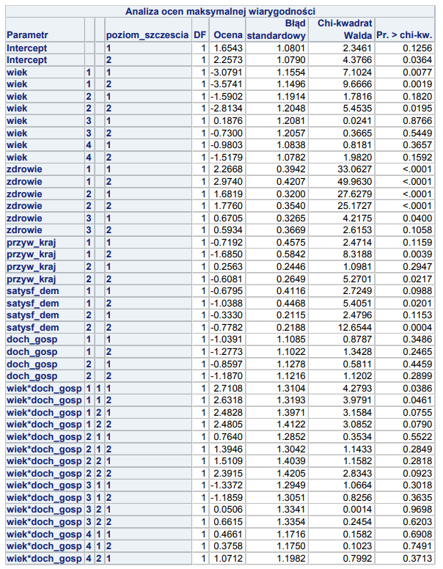

*Tabela 5.5.1* Źródło: opracowanie własne

Warto zaznaczyć́, iż model wielomianowy ma więcej parametrów od innych, a więc mniej stopni swobody, co prowadzi do jego niższej czułości wychwytywania zależności pomiędzy zmiennymi. Jest to jednoznaczne z wyższymi błędami standardowymi. Co jest ważne, w przypadku modelu logistycznego o postaci wielomianu mamy do czynienia z *odds-like* szansami. Interpretacje wyników brzmią̨ następująco:

# **Podsumowanie i wnioski**

Celem raportu była identyfikacja determinantów szczęścia mieszkańców Norwegii oraz weryfikacja hipotez o wpływie religijności oraz ilości przepracowanych w tygodniu godzin na poziom szczęścia. Do osiągnięcia postawionych celów wykorzystano model regresji wielomianowej wykonany w środowisku SAS za pomocą narzędzia SAS Enterprise Guide.

Raport ten jest kontynuacją raportu nr 1, w którym zmianna poziom_szczescia była dychotomizowana, natomiast w tym raporcie *poziom_szczescia* został ujęty w 3 kategorie: mało szczęśliwy, średnio szczęśliwy oraz bardzo szczęśliwy.

Zespół projektowy zdecydował się wykorzystać w modelu te same zmienne, które wykorzystane były w raporcie nr 1, wygenerowano nowe tablice kontyngencji w celu analizy i wskazania wpływu zmiennych objaśniających na poczucie szczęścia podzielonego na 3 kategorie.

Kolejnym krokiem było przeprowadzenie analizy współliniowości w celu zidentyfikowania potencjalnych silnych korelacji między zmiennymi lub kombinacji liniowych, które mogłyby zakłócić budowę modelu regresji logistycznej i wpłynąć negatywnie na precyzję oszacowania parametrów. W tym celu wykorzystano dwie miary: tolerancja zmiennej (TOL) oraz wskaźnik inflacji wariancji (VIF). Na podstawie wartości obydwu statystyk można stwierdzić, że pomiędzy zmiennymi wykorzystanymi w modelu nie występuje współliniowość.

Następnym etapem było wyestymowanie regresji uporządkowanej, gdyż w porównaniu do wielomianowej wymaga oszacowania mniejszej liczby parametrów. Jednak ze względu na niespełnienie założenia o proporcjonalności szans zdecydowano się przejść do estymacji modelu regresji wielomianowej.

W pierwszym modelu regresji wielomianowej zostały użyte wszystkie wybrane w procesie preselekcji zmienne objaśniające. Następnie wybrano istotne efekty główne na podstawie modelu pierwszego oraz usunięto z modelu efekty główne nieistotne. Ostatnim etapem było stworzenie modelu z istotnymi efektami głównymi i włączenie do modelu interakcji oraz ocena jakości modelu regresji wielomianowej. W modelu rozpatrywano efekty drugiego rzędu tj. kombinacje efektów głównych. W procesie modelowania posłużono się metodą selekcji zmiennych backward, która polega na kolejnym usuwaniu nieistotnych zmiennych/interakcji.

Z 13 początkowych zmiennych model został zredukowany do 6 istotnych statystycznie parametrów – 5 głównych oraz 1 krzyżowego. Po wyborze końcowego modelu, wykonano interpretację jego parametrów. Zinterpretowano ilorazy szans oraz oceniono jakość dopasowania modelu.

Raport miał na celu zweryfikowanie postawionych hipotez o wpływie religijności oraz ilości przepracowanych w tygodniu godzin na poziom szczęścia. Tak samo jak w raporcie nr 1, wyniki końcowego wyestymowanego modelu wskazują na nieistotność statystyczną zarówno zmiennej *religijność* jak i *godz_pracy*.

W związku z tym oba przypuszczenia w dalszym ciągu nie potwierdziły się. Wyniki modelu pokazują, że ważniejszymi czynnikami wpływającymi na poziom szczęścia są między innymi wiek, stan zdrowia, przywiązanie do kraju, satysfakcja ze stanu demokracji oraz dochód netto gospodarstwa domowego.

# **Appendix**

## 7.1 Kod źródłowy

*Zmiana nazw;

**data** tmp.norwegia

(rename=(happy=poziom_szczescia GNDR=plec AGEA=wiek HEALTH=zdrowie eduyrs=lata_edu

HHMMB=osob_gosp stfdem=satysf_dem atchctr=przyw_kraj rlgdgr=religijnosc

HINCTNTA=doch_gosp WKHTOT=godz_pracy TPORGWK=typ_zakladu jbspv=przelozony)) ;

label

HAPPY='Subiektywna ocena poziomu szczęscia'

GNDR='Płeć'

AGEA='Wiek'

HEALTH='Subiektywna ocena stanu zdrowia'

EDUYRS='Liczba lat edukacji'

HHMMB='Liczba osób w gospodarstwie domowym'

STFDEM='Satysfakcja ze stanu demokracji w kraju'

ATCHCTR='Przywiązanie do kraju'

RLGDGR='Stopień religijności'

HINCTNTA='Dochód netto gospodarstwa domowego'

WKHTOT='Liczba godzin pracy w tygodniu uwzględniając nadgodziny'

TPORGWK='Typ zakładu pracy'

JBSPV='Nadzór nad innymi pracownikami'

REGION='Region'

;

keep happy GNDR AGEA HEALTH eduyrs HHMMB stfdem atchctr rlgdgr

HINCTNTA WKHTOT TPORGWK jbspv region;

set projekt.ESS8NO;

**run**;

/*Tablice, liczebności przed usunięciem odpowiedzi typu nie wiem, braku odpowiedzi lub odmowy*/

**proc** **freq** data=projekt.norwegia order=internal;

ods graphics on;

tables poziom_szczescia plec wiek zdrowie lata_edu

osob_gosp satysf_dem przyw_kraj religijnosc doch_gosp

godz_pracy typ_zakladu przelozony region /

plots=freqplot;

**run**;

/*Usunięcie odpowiedzi nie wiem, braku odpowiedzi lub odmowy, outliers*/

**data** projekt.norwegia2;

set projekt.norwegia;

if poziom_szczescia in (**77**,**88**,**99**)

or plec in (**9**)

or wiek in (**999**)

or zdrowie in (**7**,**8**,**9**)

or lata_edu in (**77**,**88**,**99**)

or osob_gosp in (**77**,**88**,**99**)

or satysf_dem in (**77**,**88**,**99**)

or przyw_kraj in (**77**,**88**,**99**)

or religijnosc in (**77**,**88**,**99**)

or doch_gosp in (**77**,**88**,**99**)

or godz_pracy in (**666**,**777**,**888**,**999**,**126**)

or typ_zakladu in (**77**,**88**,**99**)

or przelozony in (**7**,**8**,**9**)

or region='99999'

then delete;

**run**;

/*Tablice i liczebności- sprawdzenie po usunięciu odpowiedzi nie wiem, braku odpowiedzi lub odmowy*/

**proc** **freq** data=projekt.norwegia2 order=internal;

ods graphics on;

tables poziom_szczescia plec wiek zdrowie lata_edu

osob_gosp satysf_dem przyw_kraj religijnosc doch_gosp

godz_pracy typ_zakladu przelozony region /

plots=freqplot;

**run**;

/*Sprawdzenie braków danych*/

**proc** **means** data=projekt.norwegia2 nmiss;

**run**;

/*Zmienne ciągłe*/

/*Statystyki opisowe*/

**proc** **means** data=projekt.norwegia2

N min mean max Q1 median Q3 std skewness;

var osob_gosp ;

**run**;

**proc** **means** data=projekt.norwegia2

N min mean max Q1 median Q3 std skewness;

var godz_pracy;

**run**;

**proc** **means** data=projekt.norwegia2

N min mean max Q1 median Q3 std skewness;

var lata_edu;

**run**;

**proc** **means** data=projekt.norwegia2

N min mean max Q1 median Q3 std skewness;

var wiek;

**run**;

/*Wykres pudełkowy*/

**proc** **sgplot** data=projekt.norwegia2;

vbox osob_gosp;

**run**;

**proc** **sgplot** data=projekt.norwegia2;

vbox godz_pracy ;

**run**;

**proc** **sgplot** data=projekt.norwegia2;

vbox lata_edu ;

**run**;

**proc** **sgplot** data=projekt.norwegia2;

vbox wiek ;

**run**;

/*Kategoryzacja zmiennej y*/

**data** projekt.dychotomizacja;

set projekt.norwegia2;

if poziom_szczescia in (**9**,**10**) then poziom_szczescia = **2**;

else if poziom_szczescia in (**7**,**8**) then poziom_szczescia = **1**;

else poziom_szczescia = **0**;

**run**;

/*Tablice kontyngencji przed kategoryzacja */

**proc** **freq** data=projekt.dychotomizacja;

tables

religijnosc*poziom_szczescia

zdrowie*poziom_szczescia

lata_edu*poziom_szczescia

plec*poziom_szczescia

wiek*poziom_szczescia

satysf_dem*poziom_szczescia

przyw_kraj*poziom_szczescia

doch_gosp*poziom_szczescia

typ_zakladu*poziom_szczescia

przelozony*poziom_szczescia

region*poziom_szczescia

/ nocol nocum norow nopercent;

**run**;

**data** projekt.skategoryzowane;

set projekt.norwegia2;

if zdrowie in (**4**,**5**) then zdrowie=**4**;

if poziom_szczescia in (**9**,**10**) then poziom_szczescia = **2**;

else if poziom_szczescia in (**7**,**8**) then poziom_szczescia = **1**;

else poziom_szczescia = **0**;

if plec=**1** then plec=**0** ;

if plec=**2** then plec=**1**;

if wiek <=**22** then wiek=**1**;

if wiek>**22** and wiek<=**30** then wiek=**2**;

if wiek>**30** and wiek<=**45** then wiek=**3**;

if wiek>**45** and wiek<=**66** then wiek=**4**;

if wiek>**66** then wiek=**5**;

if lata_edu<= **12** then lata_edu= **1**;

if lata_edu in (**13**,**14**) then lata_edu=**2** ;

if lata_edu in (**15**,**16**,**17**) then lata_edu=**3** ;

if lata_edu =>**18** then lata_edu=**4**;

if satysf_dem<=**3** then satysf_dem=**1**;

if satysf_dem in (**4**,**5**,**6**,**7**) then satysf_dem=**2**;

if satysf_dem =>**8** then satysf_dem=**3**;

if przyw_kraj <=**3** then przyw_kraj=**1** ;

if przyw_kraj in (**4**,**5**,**6**,**7**) then przyw_kraj=**2**;

if przyw_kraj =>**8** then przyw_kraj=**3** ;

if religijnosc <=**2** then religijnosc=**1**;

if religijnosc in (**3**,**4**,**5**,**6**) then religijnosc=**2**;

if religijnosc >**6** then religijnosc=**3**;

if doch_gosp <=**3** then doch_gosp=**1**;

if doch_gosp in (**4**,**5**,**6**) then doch_gosp=**2**;

if doch_gosp >**6** then doch_gosp=**3**;

if godz_pracy=**666** then godz_pracy=**0**;

if godz_pracy <= **20** then godz_pracy = **1**;

else if godz_pracy <= **40** then godz_pracy = **2**;

else if godz_pracy <= **60** then godz_pracy = **3**;

else godz_pracy = **4**;

if typ_zakladu in(**1**,**2**,**3**) then typ_zakladu=**1**;

if typ_zakladu=**4** then typ_zakladu=**2**;

if typ_zakladu=**5** then typ_zakladu=**3**;

if typ_zakladu in(**6**,**66**) then typ_zakladu=**4**;

if przelozony=**1** then przelozony=**1**;

if przelozony=**2** then przelozony=**0**;

if przelozony=**6** then przelozony=**0**;

if region='NO01' then region=**1**;

if region='NO02' then region=**2**;

if region='NO03' then region=**3**;

if region='NO04' then region=**4**;

if region='NO05' then region=**5**;

if region='NO06' then region=**6**;

if region='NO07' then region=**7**;

**run**;

/*Zmiana typu zmiennej region ze znakowej na numeryczną*/

**data** projekt.skategoryzowane;

set projekt.skategoryzowane;

region_num=input(region,**8.**);

drop region;;

**run**;

**data** projekt.skategoryzowane;

set projekt.skategoryzowane;

rename region_num=region;

**run**;

**data** projekt.skategoryzowane;

set projekt.skategoryzowane;

label region='Region zamieszkania';

**run**;

/*Formaty*/

**PROC** **FORMAT** lib=work;

value poziom_szczescia **0** = 'Mało Szczęśliwy' **1** = 'Średnio Szczęśliwy' **2** = 'Bardzo Szczęśliwy';

value plec **1**= 'Kobiety' **0**= 'Mezczyźni' ;

value wiek **1**='22 lat i mniej' **2**='23-30 lat' **3**='31-45 lat' **4**='46-66 lat' **5**='67 lat i więcej';

value zdrowie **1** = 'Bardzo dobre' **2** = 'Dobre' **3** = 'Umiarkowane' **4** = 'Złe' ;

value lata_edu **1**= '12 lat i mniej' **2** = '13-14 lat' **3** = '15-17 lat' **4** = '18 lat i więcej';

value satysf_dem **1** = 'Mała' **2** = 'Średnia' **3** = 'Duża';

value przyw_kraj **1** = 'Małe' **2** = 'Średnie' **3** = 'Duże';

value religijnosc **1**='Niewierząca/y' **2**='Wierząca/y' **3**='Bardzo wierząca/y';

value doch_gosp **1** = 'Niski' **2** = 'Średni' **3** = 'Wysoki';

value typ_zakladu **1** = 'Sektor państwowy'

**2** = 'Sektor prywatny' **3**='Samozatrudnienie' **4**='Inne' ;

value przelozony **0**='Nie' **1**='Tak';

value region **1**='NO01' **2**='NO02' **3**='NO03' **4**='NO04'

**5**='NO05' **6**='NO06' **7**='NO07';

**run**;

/*Po kategoryzaji z odpowiednim formatem */

**proc** **freq** data=projekt.skategoryzowane order=internal;

ods graphics on;

format poziom_szczescia poziom_szczescia.

plec plec. zdrowie zdrowie. lata_edu lata_edu. wiek wiek.

satysf_dem satysf_dem. przyw_kraj przyw_kraj.

religijnosc religijnosc. doch_gosp doch_gosp.

typ_zakladu typ_zakladu. przelozony przelozony. region region.

;

tables poziom_szczescia plec wiek zdrowie lata_edu

osob_gosp satysf_dem przyw_kraj religijnosc doch_gosp

godz_pracy typ_zakladu przelozony region /

plots=freqplot;

**run**;

/*Tablice kontygencji po kategoryzacji, tylko to*/

**proc** **freq** data=projekt.skategoryzowane;

format poziom_szczescia poziom_szczescia.

plec plec. zdrowie zdrowie. lata_edu lata_edu. wiek wiek.

satysf_dem satysf_dem. przyw_kraj przyw_kraj.

religijnosc religijnosc. doch_gosp doch_gosp.

typ_zakladu typ_zakladu. przelozony przelozony. region region. ;

tables

religijnosc*poziom_szczescia

zdrowie*poziom_szczescia

lata_edu*poziom_szczescia

plec*poziom_szczescia

wiek*poziom_szczescia

satysf_dem*poziom_szczescia

przyw_kraj*poziom_szczescia

doch_gosp*poziom_szczescia

typ_zakladu*poziom_szczescia

przelozony*poziom_szczescia

region*poziom_szczescia

/ nocol nocum norow nopercent;

**run**;

/*Zmienne ciągłe oraz dla zm. z hipotez, tablice kontyngencji po kategoryzacji - histogramy*/

title 'Poziom szczęścia w zależności od religijności';

**proc** **gchart** data=projekt.skategoryzowane;

format poziom_szczescia poziom_szczescia. religijnosc religijnosc.;

vbar religijnosc/ group=poziom_szczescia midpoints=**1** **2** **3** ;

pattern color=blueviolet;

**run**;

title 'Poziom szczęścia w zależności od liczby godzin pracy';

**proc** **gchart** data=projekt.skategoryzowane;

format poziom_szczescia poziom_szczescia. godz_pracy;

vbar godz_pracy / group=poziom_szczescia ;

pattern color=blueviolet;

**run**;

title 'Poziom szczęścia w zależności od wieku';

**proc** **gchart** data=projekt.skategoryzowane;

format poziom_szczescia poziom_szczescia. wiek wiek.;

vbar wiek / group=poziom_szczescia ;

pattern color=blueviolet;

**run**;

title 'Poziom szczęścia w zależności od liczby osób w gospodarstwie domowych';

**proc** **gchart** data=projekt.skategoryzowane;

format poziom_szczescia poziom_szczescia. osob_gosp;

vbar osob_gosp / group=poziom_szczescia ;

pattern color=blueviolet;

**run**;

title 'Poziom szczęścia w zależności od liczby lat edukacji';

**proc** **gchart** data=projekt.skategoryzowane;

format poziom_szczescia poziom_szczescia. lata_edu lata_edu.;

vbar lata_edu / group=poziom_szczescia ;

pattern color=blueviolet;

**run**;

/*Badanie współliniowości*/

/*

proc corr data=projekt.skategoryzowane out=projekt.pearson; var poziom_szczescia religijnosc

osob_gosp

godz_pracy

zdrowie

lata_edu

plec

wiek

satysf_dem

przyw_kraj

doch_gosp

typ_zakladu

przelozony

region

;

run;

*/

/*VIF 2.5 - współ, vif - nadęcie wariancji*/

**proc** **reg** data=projekt.skategoryzowane ; model poziom_szczescia=

religijnosc

osob_gosp

godz_pracy

zdrowie

lata_edu

plec

wiek

satysf_dem

przyw_kraj

doch_gosp

typ_zakladu

przelozony

region

/

vif tol collin;

**run**;

/*brak wpsółliniowości bo nadęcie < 2.5*/

/*projekt skategoryzowane -> reg log*/

MODEL WIELOMIANOWY Z INTERAKCJAMI

LIBNAME ECLIB000 "C:\Users\Anna Kozak\Desktop";

/* -------------------------------------------------------------------

Code generated by SAS Task

Generated on: Tuesday, May 28, 2019 at 8:55:28 PM

By task: Logistic Regression (4)

Input Data: C:\Users\Anna Kozak\Desktop\skategoryzowane.sas7bdat

Server: Local

------------------------------------------------------------------- */

ODS GRAPHICS ON;

%_eg_conditional_dropds(WORK.SORTTempTableSorted);

/* -------------------------------------------------------------------

Sort data set C:\Users\Anna Kozak\Desktop\skategoryzowane.sas7bdat

------------------------------------------------------------------- */

PROC SQL;

CREATE VIEW WORK.SORTTempTableSorted AS

SELECT T.poziom_szczescia, T.wiek, T.zdrowie, T.przyw_kraj, T.doch_gosp, T.satysf_dem

FROM ECLIB000.skategoryzowane as T

;

QUIT;

TITLE;

TITLE1 "Logistic Regression Results";

FOOTNOTE;

FOOTNOTE1 "Generated by the SAS System (&_SASSERVERNAME, &SYSSCPL) on %TRIM(%QSYSFUNC(DATE(), NLDATE20.)) at %TRIM(%SYSFUNC(TIME(), TIMEAMPM12.))";

PROC LOGISTIC DATA=WORK.SORTTempTableSorted

PLOTS(ONLY)=EFFECT

;

CLASS wiek (PARAM=REF) zdrowie (PARAM=REF) przyw_kraj (PARAM=REF) doch_gosp (PARAM=REF) satysf_dem (PARAM=REF);

MODEL poziom_szczescia (ref='0')=wiek zdrowie przyw_kraj doch_gosp satysf_dem wiek*zdrowie wiek*przyw_kraj wiek*doch_gosp wiek*satysf_dem zdrowie*przyw_kraj zdrowie*doch_gosp zdrowie*satysf_dem przyw_kraj*doch_gosp przyw_kraj*satysf_dem doch_gosp*satysf_dem /

SELECTION=BACKWARD

SLS=0.05

INCLUDE=5

RSQUARE

LINK=GLOGIT

CLPARM=BOTH

ALPHA=0.05

;

RUN;

QUIT;

/* -------------------------------------------------------------------

End of task code

------------------------------------------------------------------- */

RUN; QUIT;

%_eg_conditional_dropds(WORK.SORTTempTableSorted);

TITLE; FOOTNOTE;

ODS GRAPHICS OFF;

MODEL Z IstoTNYMI EFEKTAMI GŁÓWNYMI

LIBNAME ECLIB000 "C:\Users\Anna Kozak\Desktop";

/* -------------------------------------------------------------------

Code generated by SAS Task

Generated on: Tuesday, May 28, 2019 at 8:39:51 AM

By task: Logistic Regression

Input Data: C:\Users\Anna Kozak\Desktop\skategoryzowane.sas7bdat

Server: Local

------------------------------------------------------------------- */

ODS GRAPHICS ON;

%_eg_conditional_dropds(WORK.SORTTempTableSorted);

/* -------------------------------------------------------------------

Sort data set C:\Users\Anna Kozak\Desktop\skategoryzowane.sas7bdat

------------------------------------------------------------------- */

PROC SQL;

CREATE VIEW WORK.SORTTempTableSorted AS

SELECT T.poziom_szczescia, T.wiek, T.zdrowie, T.satysf_dem, T.przyw_kraj, T.doch_gosp

FROM ECLIB000.skategoryzowane as T

;

QUIT;

TITLE;

TITLE1 "Logistic Regression Results";

FOOTNOTE;

FOOTNOTE1 "Generated by the SAS System (&_SASSERVERNAME, &SYSSCPL) on %TRIM(%QSYSFUNC(DATE(), NLDATE20.)) at %TRIM(%SYSFUNC(TIME(), TIMEAMPM12.))";

PROC LOGISTIC DATA=WORK.SORTTempTableSorted

PLOTS(ONLY)=ALL

;

CLASS wiek (PARAM=REF) zdrowie (PARAM=REF) satysf_dem (PARAM=REF) przyw_kraj (PARAM=REF) doch_gosp (PARAM=REF);

MODEL poziom_szczescia (ref='0')=wiek zdrowie satysf_dem przyw_kraj doch_gosp /

SELECTION=NONE

RSQUARE

LINK=GLOGIT

CLPARM=BOTH

ALPHA=0.05

;

RUN;

QUIT;

/* -------------------------------------------------------------------

End of task code

------------------------------------------------------------------- */

RUN; QUIT;

%_eg_conditional_dropds(WORK.SORTTempTableSorted);

TITLE; FOOTNOTE;

ODS GRAPHICS OFF;

MODEL ZE WSZYSTKIMI ZMIENNYMI

LIBNAME ECLIB000 "C:\Users\Anna Kozak\Desktop";

/* -------------------------------------------------------------------

Code generated by SAS Task

Generated on: Tuesday, May 28, 2019 at 9:16:08 AM

By task: Logistic Regression (3)

Input Data: C:\Users\Anna Kozak\Desktop\skategoryzowane.sas7bdat

Server: Local

------------------------------------------------------------------- */

ODS GRAPHICS ON;

%_eg_conditional_dropds(WORK.SORTTempTableSorted);

/* -------------------------------------------------------------------

Sort data set C:\Users\Anna Kozak\Desktop\skategoryzowane.sas7bdat

------------------------------------------------------------------- */

PROC SQL;

CREATE VIEW WORK.SORTTempTableSorted AS

SELECT T.poziom_szczescia, T.osob_gosp, T.plec, T.wiek, T.satysf_dem, T.przyw_kraj, T.religijnosc, T.doch_gosp, T.godz_pracy, T.typ_zakladu, T.przelozony, T.region, T.zdrowie, T.lata_edu

FROM ECLIB000.skategoryzowane as T

;

QUIT;

TITLE;

TITLE1 "Logistic Regression Results";

FOOTNOTE;

FOOTNOTE1 "Generated by the SAS System (&_SASSERVERNAME, &SYSSCPL) on %TRIM(%QSYSFUNC(DATE(), NLDATE20.)) at %TRIM(%SYSFUNC(TIME(), TIMEAMPM12.))";

PROC LOGISTIC DATA=WORK.SORTTempTableSorted

PLOTS(ONLY)=ALL

;

CLASS plec (PARAM=REF) wiek (PARAM=REF) satysf_dem (PARAM=REF) przyw_kraj (PARAM=REF) religijnosc (PARAM=REF) doch_gosp (PARAM=REF) godz_pracy (PARAM=REF) typ_zakladu (PARAM=REF) przelozony (PARAM=REF) region (PARAM=REF) zdrowie (PARAM=REF)

lata_edu (PARAM=REF);

MODEL poziom_szczescia (ref='0')=osob_gosp plec wiek satysf_dem przyw_kraj religijnosc doch_gosp godz_pracy typ_zakladu przelozony region zdrowie lata_edu /

SELECTION=NONE

RSQUARE

LINK=GLOGIT

CLPARM=BOTH

ALPHA=0.05

;

RUN;

QUIT;

/* -------------------------------------------------------------------

End of task code

------------------------------------------------------------------- */

RUN; QUIT;

%_eg_conditional_dropds(WORK.SORTTempTableSorted);

TITLE; FOOTNOTE;

ODS GRAPHICS OFF;

1. Zjawisko współliniowości w analizie wielu zmiennych: przyczyny, rozpoznanie i możliwości eliminacji problemu, Jan E. Zejda, Przegl Epidemiol 2009; 63: 333 – 337